教案
授课方式 | 实验课▇ 讨论课□ 理论课□ 习题课□ 其他□ | 课时  安排 | 1
授课题目（教学章、节或主题）：
通过 MobaXterm 配置香橙派 VNC
一、教学目标
1、能够说明SSH、VNC和SSH隧道之间的关系。
2、能够独立完成香橙派VNC服务器的安装与配置。
3、能够正确配置MobaXterm的SSH隧道和VNC客户端参数。
4、能够使用常用命令查看、启动和停止VNC服务。
二、教学重点及难点
重点：理解VNC显示编号与端口之间的对应关系，如:1对应5901端口。
难点：理解SSH、VNC服务和SSH隧道之间的数据传输关系。
三、教学方法：
实验法、启发式教学
- 教学用具：
计算机 轮足机器人一台
五、教学过程设计
活动一：安装 VNC 和桌面环境
（1）首先更新软件包列表：
sudo apt update
（2）装 TigerVNC、XFCE 桌面和相关组件
sudo apt install -y tigervnc-standalone-server tigervnc-tools dbus-x11 xfce4 xfce4-terminal
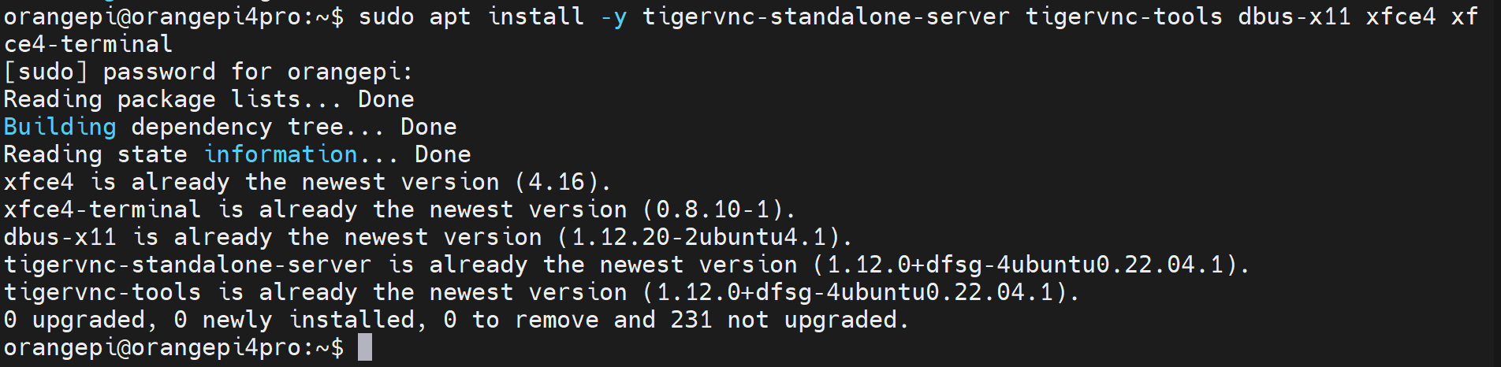
（3）检查 VNC 命令是否存在
command -v tigervncserver
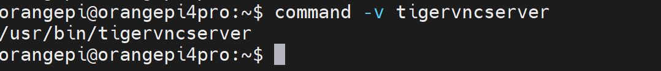
有返回说明安装成功
活动二：设置 VNC 密码
vncpasswd
只读密码只能观看桌面，不能操作鼠标和键盘，一般不需要，因此输入：n
活动三：配置 VNC 桌面
（1）创建 VNC 配置目录：
mkdir -p ~/.vnc ~/.config/tigervnc
(2)命令写入启动文件
cat > ~/.vnc/xstartup <<'EOF' #!/bin/sh unset SESSION_MANAGER unset DBUS_SESSION_BUS_ADDRESS exec dbus-launch --exit-with-session startxfce4 EOF
- 给文件加可执行权限：chmod +x ~/.vnc/xstartup
活动四：启动VNC服务：
tigervncserver :1 -localhost yes -geometry 1920x1080 -depth 24
活动五：在 MobaXterm 中建立 SSH 隧道
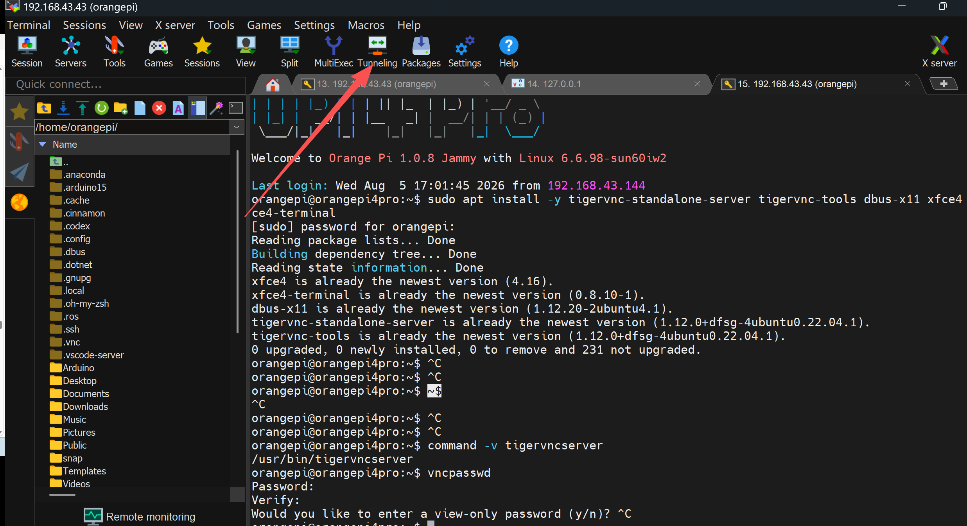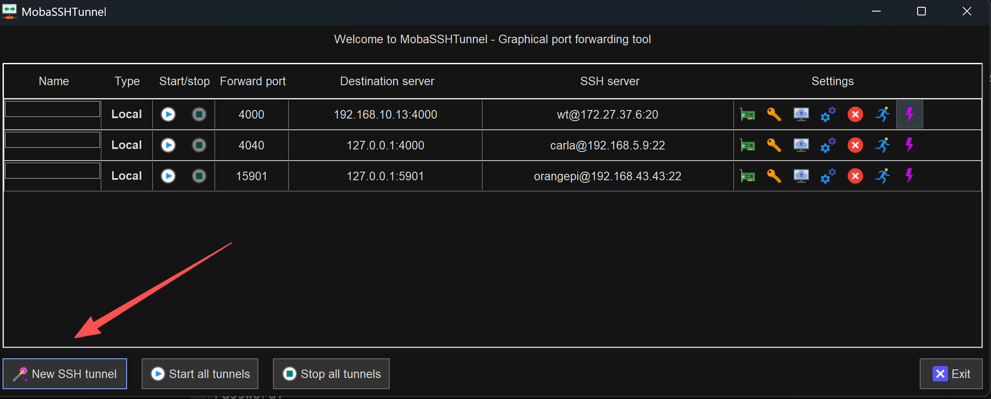
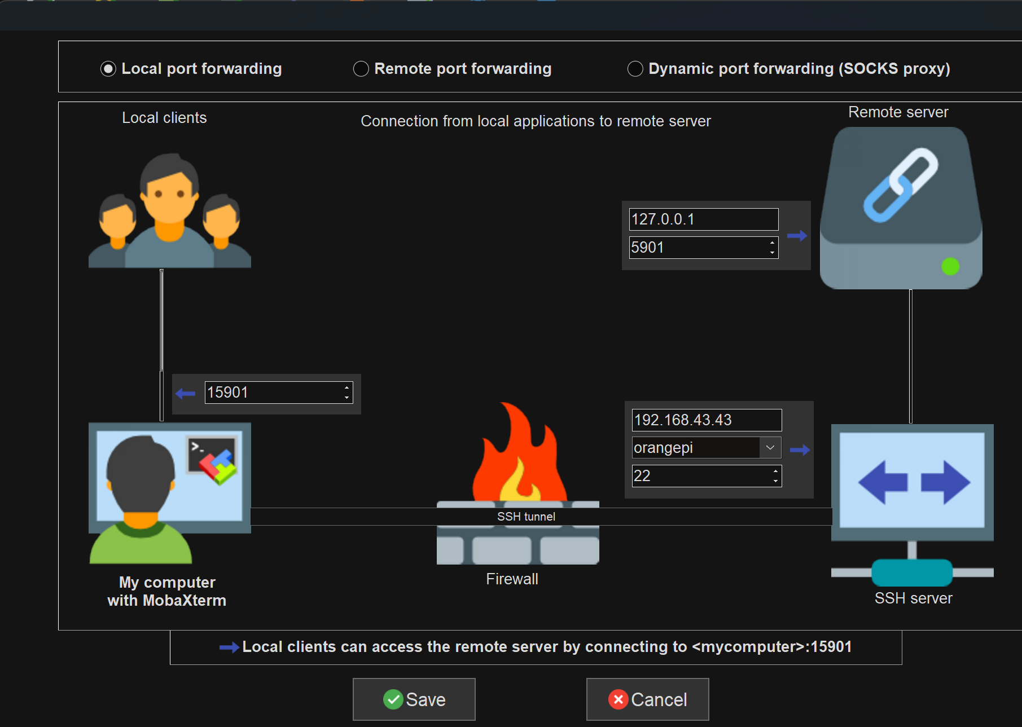
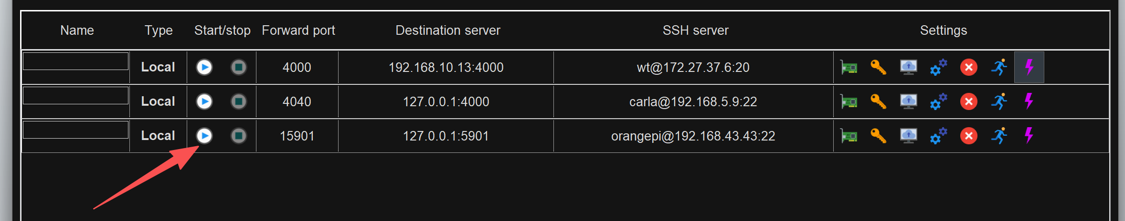
活动六：创建 VNC 会话
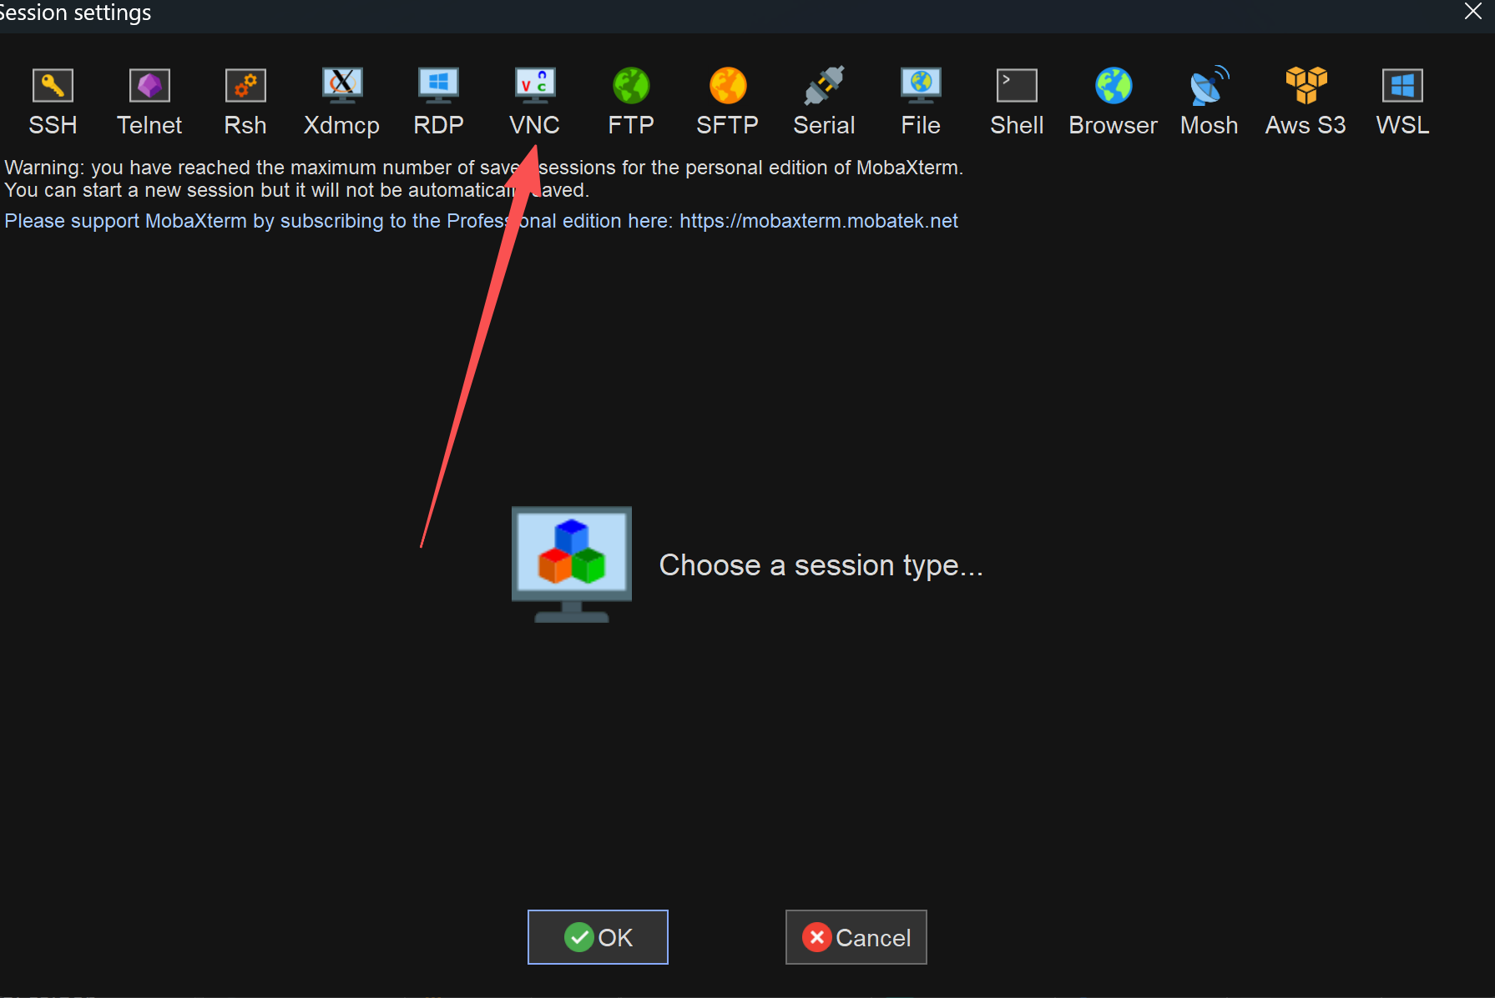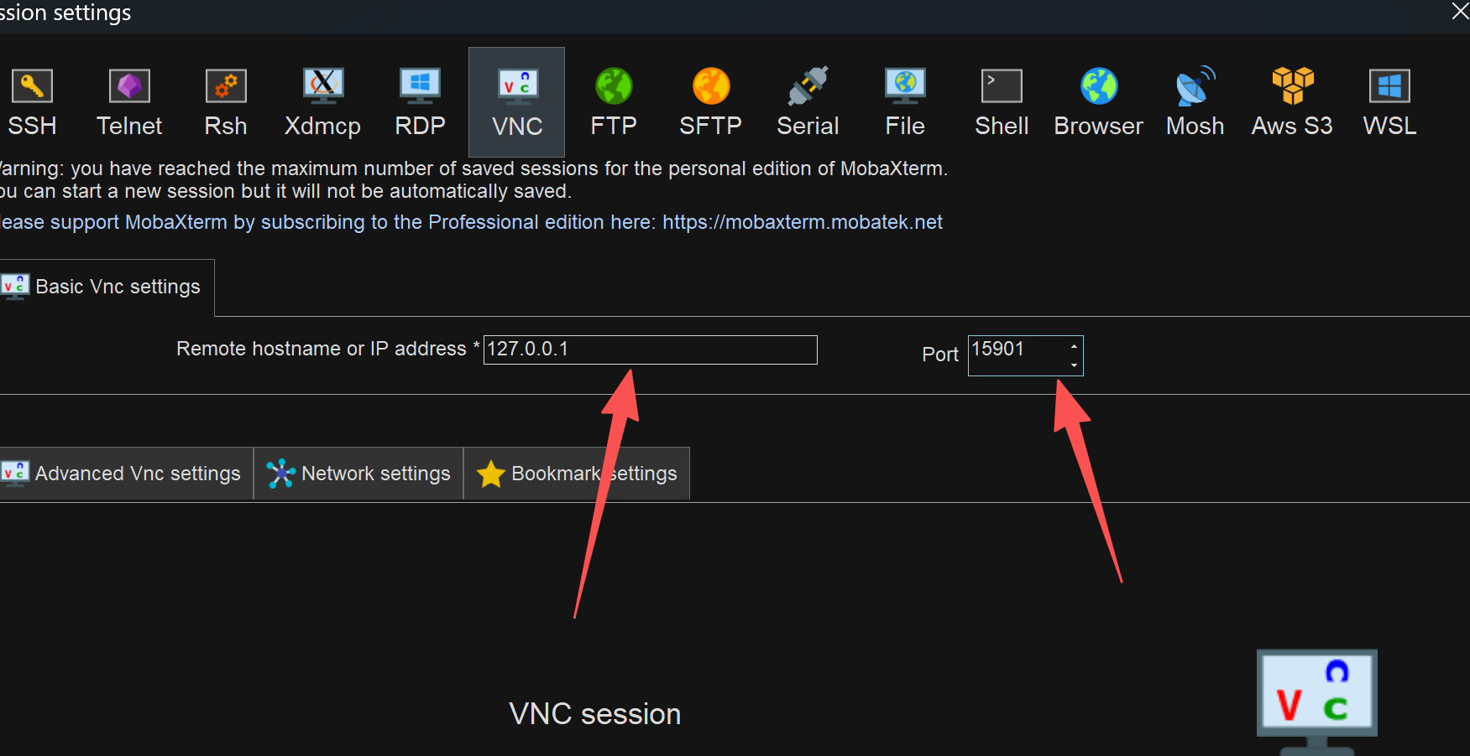
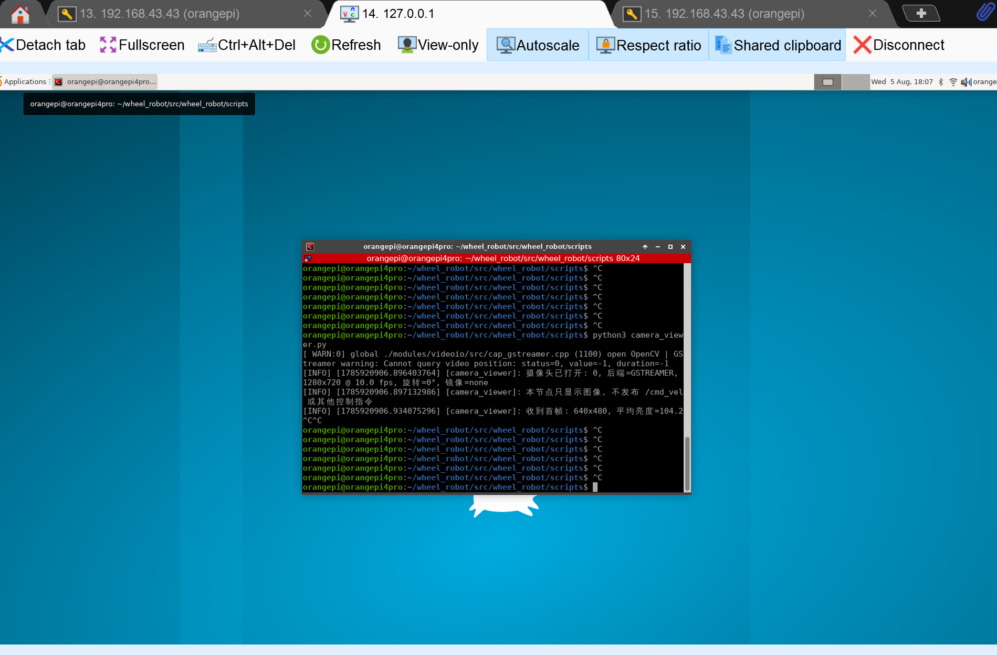
课后小结：
回顾本节课主要内容并归纳总结
七、课后作业练习
自己尝试建立VNC
八、教学反思
这节课构思巧妙，讲解清晰

